旅行打卡小程序
可
行
性
分
析
报
告

课 程： 软件工程
题 目：基于微信小程序的旅行打卡设计与开发
专 业： 软件工程
班 级： 1801
编写人员： G7
版本记录
编号 | 修改章节名称 | 说明 | 修订日期 | 版本号 | 修订人 | 发布日期
01 | 全文 | 新建 | 2020.10.28 | v0.1.0 | 闫紫微 | 2020.11.01
02 | 全文 | 修改全部内容 | 2020.11.03 | v0.2.0 | 闫紫微 | 2020.11.03
03 | 全文 | 修改全部内容 | 2020.11.04 | v0.3.0 | 闫紫微 | 2020.11.04

版本记录 2
1引言 1
1.1编写目的 1
1.2背景 1
1.3定义 1
1.4参考资料 2
2可行性研究的前提 3
2.1要求 3
2.2目标 4
2.3条件、假定和限制 4
2.4进行可行性研究的方法 5
2.5评价尺度 6
3对现有系统的分析 6
3.1处理流程和数据流程 7
3.2工作负荷 7
3.3费用开支 7
3.4人员 7
3.5设备 7
3.6局限性 7
4所建议的系统 7
4.1对所建议系统的说明 7
4.2处理流程和数据流程 8
4.3改进之处 10
4.4影响 10
4.4.1对设备的影响 10
4.4.2对软件的影响 10
4.4.3对用户单位机构的影响 10
4.4.4对系统运行过程的影响 11
4.4.5对开发的影响 12
4.4.6对地点和设施的影响 12
4.4.7对经费开支的影响 13
4.5局限性 13
4.6技术条件方面的可行性 13
5可选择的其他系统方案 14
5.1可选择的系统方案1——网站 14
5.1.1前端框架 14
5.1.2后端搭建 14
5.1.3服务器 14
5.1.4数据库 14
5.1.5总结 14
5.2可选择的系统方案2——微信小程序 15
5.2.1前端框架 15
5.2.2后端搭建 15
5.2.3数据集 16
5.2.4部署上线 16
5.2.4总结 16
6投资及效益分析 17
6.1支出 17
6.1.1基本建设投资 17
6.1.2其他一次性支出 17
6.1.3非一次性支出 17
6.2收益 18
6.2.1一次性收益 18
6.2.2非一次性收益 18
6.2.3不可定量的收益 18
6.3收益／投资比 18
6.4投资回收周期 18
6.5敏感性分析 19
7社会因素方面的可行性 19
7.1法律方面的可行性 19
7.2使用方面的可行性 19
8结论 19

GB8567——88
可行性研究报告

1引言

1.1编写目的
说明该软件开发项目的实现在技术、经济和社会条件方面的可行性；评述为了合理地打打开发目标而可能选择的各种方案；说明并论证所选定方案。^{[1]}
预期读者：项目评审组、杨枨老师。

1.2背景
所建议开发的软件的名称：足迹
本项目提出者：闫紫微、王心怡、吴卓
开发者：闫紫微、王心怡、吴卓
用户：浙大城院所有在校师生
实现该软件的计算中心或计算机网络：Internet与我校内网
该软件系统同其他系统或其他机构的基本的相互来往关系：TBC......

1.3定义
- WXML：WXML是框架设计的一套标签语言，结合组件、WXS和事件系统，可以构建页面的结构^{[2]}。
- WXSS：WXSS是一套用于小程序的样式语言，用于描述WXML的组件样式，也就是视觉上的效果^{[3]}。
- JavaScript：JavaScript是一种具有函数优先的轻量级，解释型或即时编译型的高级编程语言^{[4]}。
- Apache Mina：Apache Mina是一个网络通信应用框架，它主要是对基于TCP/IP、UDP/IP协议栈的通信框架^{[5]}。
- 云函数：云函数是腾讯云为企业和开发者们提供的无服务器执行环境，帮助开发者在无需购买和管理服务器的情况下运行代码^{[6]}。
- 云存储：云存储是一种网上在线存储的模式，即把数据存放在通常由第三方托管的多台虚拟服务器，而非专属的服务器上^{[7]}。
- 云开发：云开发是云端一体化的后端云服务 ，采用 serverless 架构，免去了移动应用构建中繁琐的服务器搭建和运维^{[8]}。
- Java：Java是一门面向对象编程的高级程序设计语言^{[9]}。
- Python：Python是一种解释型、面向对象、动态数据类型的高级程序设计语言^{[10]}。
- Git：Git是一个开源的分布式版本控制系统，可以有效、高速的处理从很小到非常大的项目版本管理^{[11]}。
- Project：Project是一款通用的项目管理工具软件^{[12]}。

1.4参考资料
[1]可行性研究报告的编写目的(于2020年11月4日查看)
http://www.docin.com/p-1911444914.html
[2]简书-WXML基础知识 (于2020年10月21日查看)
https://www.jianshu.com/p/015d0e998196
[3]CSDN-微信小程序（WXSS样式文件）(于2020年10月21日查看)
[EB/OL].https://blog.csdn.net/woshierdanya/article/details/99680173
[4]百度百科-JavaScript (于2020年10月21日查看)
[EB/OL].https://baike.baidu.com/item/javascript/321142?fr=aladdin
[5]百度百科-Apache MINA (于2020年10月21日查看)
[EB/OL].https://baike.baidu.com/item/Apache%20MINA/8693707
[6]腾讯云-云函数 (于2020年10月21日查看)
[EB/OL].https://cloud.tencent.com/product/scf
[7]百度百科-云存储(于2020年10月21日查看)
[EB/OL].https://baike.baidu.com/item/%E4%BA%91%E5%AD%98%E5%82%A8/8326238?
[8]百度百科-云开发(于2020年10月21日查看)
[EB/OL].https://baike.baidu.com/item/%E4%BA%91%E5%BC%80%E5%8F%91
[9]百度百科-Java https://baike.baidu.com/item/java/85979 (于2020年10月21日查看)
[10]百度百科-Python https://baike.baidu.com/item/Python/407313 (于2020年10月21日查看)
[11]百度百科-Git https://baike.baidu.com/item/GIT/12647237 (于2020年10月21日查看)
[12]百度百科-Project https://baike.baidu.com/item/project/8654838 (于2020年10月21日查看)
[13] 2020年IT行业年薪报告（数据来源于张鑫助教）
[14]张海藩 牟永敏.软件工程导论（第6版）[M].清华大学出版社:北京,2013:1.
[15]知乎-h5的优势与弊端（参考于2020.10.30）
[EB/OL].https://www.zhihu.com/question/37178924
[16]知乎-微信小程序优缺点（参考于2020.10.30）
[EB/OL].https://www.zhihu.com/question/263816362
[17] APP-Pott
[18]Vue.js官网（于2020.10.30查看）
[EB/OL]. https://cn.vuejs.org/v2/guide/
[19]CSDN-从零开始学SpringBoot（于2020.11.04查看）
[EB/OL]. https://blog.csdn.net/chyanwu68/article/details/80618035
[20]博客园-tomcat到底是干嘛的（于2020.11.04查看）
[EB/OL].https://www.cnblogs.com/cherishforchen/p/10921792.html
[21]菜鸟教程-MySQL教程（于2020.11.04查看）
[EB/OL].https://www.runoob.com/mysql/mysql-tutorial.html
[22]CSDN-微信小程序常用框架(于2020年11月04日查看)
[EB/OL].https://blog.csdn.net/qq_37643185/article/details/92803733
[23]旧城tk.微信小程序的云开发以及与传统开发的比较(于2020年11月04日
查看)
[EB/OL].https://blog.csdn.net/weixin_42614080/article/details/105891271,2020-05-02.
[24]微信开放社区-云开发小程序如何部署(于2020年11月04日查看)
[EB/OL].https://developers.weixin.qq.com/community/develop/article/doc/000a0aa8e282901514f9a7b6756813
[25]CSDN-微信小程序如何上传，提交审核，发布操作(于2020年11月04日查看)
[EB/OL].https://blog.csdn.net/qq_38845858/article/details/82418370
[26]知乎——爬虫是否违法(于2020年10月30日查看)
[EB/OL].https://www.zhihu.com/question/291554395.

2可行性研究的前提

2.1要求
- 用户需求
此软件允许用户选择想上传的照片、记录文字进行旅游记录打卡，而且可基于大数据推荐用户或许感兴趣的地点。
- 性能需求
- 预计软件占用内存较少
- 预计推荐内容能在短时间内呈现给用户
- 确保软件的安全性，维护用户的隐私
- 可靠性和可用性需求
软件在使用时一天内不发生超过两次故障，该软件能在任意安卓或苹果系统手机上使用。
- 出错处理需求
若系统对环境发生了错误响应，则系统会自动关闭并弹出报错窗口，用
户可通过报错窗口向管理员反应出错信息。
- 接口需求
- 用户接口
界面风格：采用图形界面
界面操作：界面上的有可执行操作的按钮，用户可方便地使用
界面消息：以新页面形式显示新信息
- 硬件接口
通信协议：HTTP协议，robot协议
- 软件接口
操作系统：开发系统为Windows
各种公开API
- 约束
访问量限制在一定范围内
网络质量必须良好
必须在2021.01.10前完成关于软件开发的所有工作
- 逆向需求
无法实现敏感图片和文字的屏蔽
- 将来可能提出要求
能实现交友功能，并可以与别人互发消息、点赞

2.2目标
- 保质保量完成项目的基本功能，按时发布产品及文档。
- 遵循规范化开发标准，文档严谨完整，代码注释详细，便于后续测试维护。
- 产品运行稳定，界面清晰，用户易于操作，用户满意度高。
- 注重团队建设，成员分工合理，团队成员团结一致、合作默契，一起解决难题，一起讨论交流。
- 项目设计中融入我们的想法和新意。
过程：
(1)前期准备
(2)可行性研究
(3)需求分析
(4)总体设计
(5)详细设计
(6)编码
(7)测试
(8)维护
(9)产品交付

2.3条件、假定和限制
- 项目条件
项目周期：三个月
性能规划：旅游打卡记录
成本预算：
根据杭州最新社平工资的1.5倍计算，每个小时工资支出成本为61.275元，每个人每天工作3个小时，共工作103天，则总成本为56801.925元^{[13]}。软硬件每个成员均已具备。小组与客户沟通交流成本为120元。打印成本预计为200元。小组团建平均每周1次，每次成本在150元左右，则团建成本为150*16=2400元。
总成本：56801.925+120+200+2400=59521.925元。

- 项目假定
- 项目前期规划过程中出现错误预估
- 项目执行过程中出现执行失误
- 项目结尾时因前期失误导致功能无法实现
- 项目限制
技术限制：项目开发过程中涉及许多新知识，给开发人员带来一定的困难
金钱限制：金钱投入有限
时间限制：时间投入有限

2.4进行可行性研究的方法
首先复查系统规模和目标，研究目前正在使用的系统，导出新系统的高层逻辑模型，然后进一步定义问题，导出和评价供选择的解法，推荐行动方针，再草拟开发计划书，修改计划书，最后提交审查。^{[14]}

网页端
内部能力  外部因素 | 优势^{[15]}  (Strength)  易于移植，可以在多个平台使用；  在线打开，无需下载；  更新及时； | 劣势^{[15]}  (Weakness)  没有固定的打开；  用户体验度不高；
机会  (Opportunities)  类似的网页不多；  人们对网页的接受程度较高； | SO  让不同平台的人使用开发的网页； | WO  页面设计美观大气；  完善用户操作体验；
风险^{[15]}  (Threats)  网站作品同质化严重；  用户粘性差； | ST  网页功能使用体验佳，使其不易被抄袭；  通过用户反馈快速调整产品； | WT  正确面对问题，注意规避风险；
表1 网页SWOT分析

微信小程序
内部能力  外部因素 | 优势^{[16]}  (Strength)  方便、即用即走；  开发推广成本低； | 劣势^{[16]}  (Weakness)  受控于微信；  数据包限制，无法加入过多功能和内容；
机会^{[16]}  (Opportunities)  类似的微信小程序的不多；  微信流量大； | SO  尽力推动小程序的传播；  尽力获取更多用户； | WO  功能实用，增加用户体验；
风险^{[16]}  (Threats)  留客难，用户二次使用机会低； | ST  让尽可能多的用户体验这款微信小程序；  让微信小程序方便搜索到； | WT  不盲目增加功能，满足用户旅游打卡的需求；  增加亮点，吸引用户；
表2 微信小程序SWOT分析

2.5评价尺度
对系统进行评价时所使用的主要尺度包括：费用的多少、各项功能的实现情况、用户满意度等。

3对现有系统的分析
这里的现有系统是指参考的APP——Pott，Pott是一款实现旅游打卡的APP^{[17]}。
分析现有系统的目的是为了进一步阐明建议中的开发新系统或修改现有系统的必要性。

3.1处理流程和数据流程
说明现有系统的基本的处理流程和数据流程。此流程可用图表即流程图的形式表示，并加以叙述。
TBD

3.2工作负荷
现有系统可以支持用户打卡；并为用户推荐各种地点；且用户可以查看自己的历史打卡记录、点赞的别人的打卡记录、收藏的地点信息；可以交友或关注。

3.3费用开支
列出由于运行现有系统所引起的费用开支，如人力、设备、空间、支持性服务、材料等项开支以及开 支总额。
TBD

3.4人员
Pott设有在线客服并且会更新。

3.5设备
列出现有系统所使用的各种设备。
TBD

3.6局限性
无法在打卡后查看附近热门地点。

4所建议的系统

4.1对所建议系统的说明
概括地说明所建议系统，并说明在第2章中列出的那些要求将如何得到满足，说明所使用的基本方法及理论根据。

4.2处理流程和数据流程

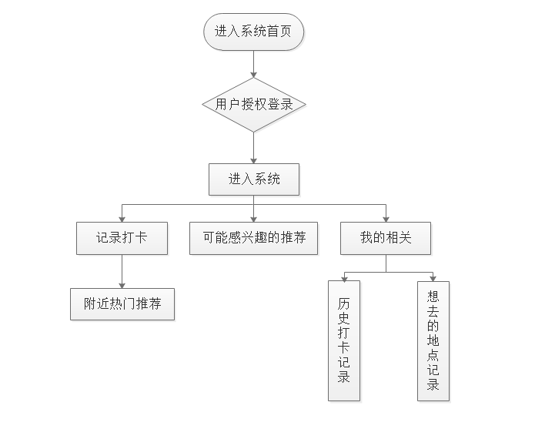
图1 系统处理流程图
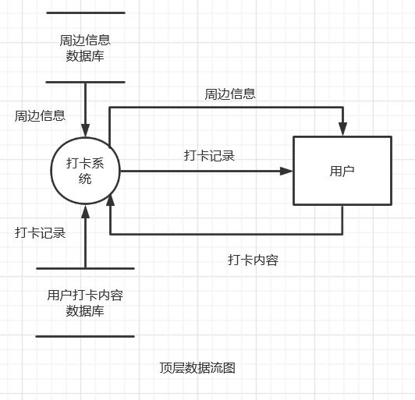
图2 系统顶层数据流程图
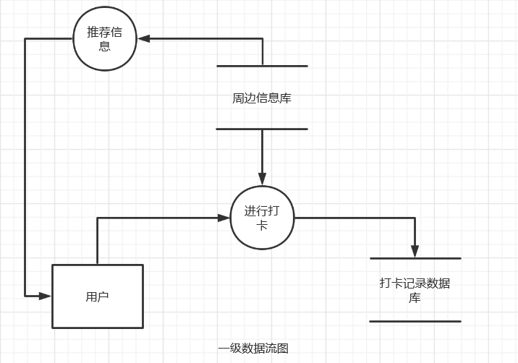
图3 系统一级数据流程图
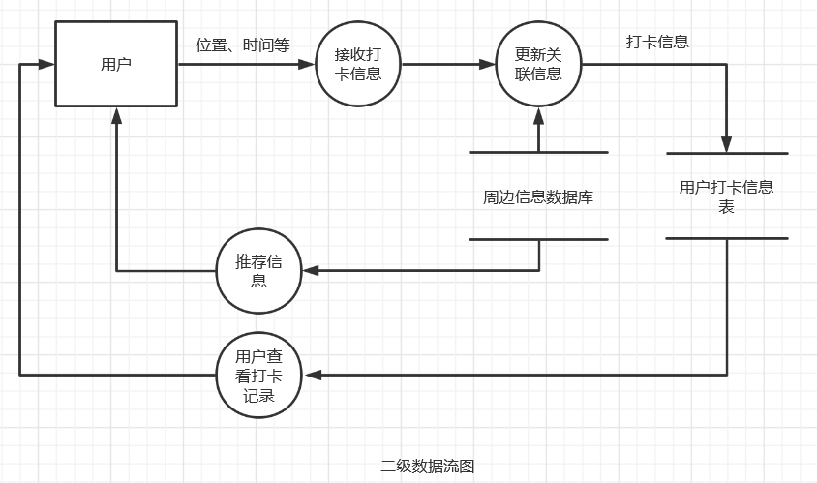
图4 系统二级数据流程图

4.3改进之处
按2.2条中列出的目标，逐项说明所建议系统相对于现存系统具有的改进。

4.4影响

4.4.1对设备的影响
系统能兼容安卓和苹果系统，支持双平台运行。无需安装软件，在浏览器或微信上就可以进行相应操作。

4.4.2对软件的影响
说明为了使现存的应用软件和支持软件能够同所建议系统相适应。而需要对这些软件所进行的修改和补充。
分析系统上线后活跃用户数量，在合适情况下可以和其他旅行软件（飞猪等）合作，相互推广，提高系统知名度。

4.4.3对用户单位机构的影响
目前系统主要面对用户来源为浙大城市学院所有学生。
对用户个体文化水平、技术素养等没有过高要求，只需要拥有一部能够上网的智能手机，能够识字，能够完成手机的基本操作即可。
对用户人员数量没有限制，正常情况下，用户可独立使用。6岁及6岁以下，60岁及60岁以上，须在监护人陪伴下使用。

4.4.4对系统运行过程的影响
- 用户的操作规程
    - 打卡:
【查看】点击地图上打卡记录即可查看具体信息；用户点击个人信息页面的“打卡”即可查看打卡信息
【新建】用户进入首页，点击打卡按钮，即可进行打卡，选择要上传的图片和文字（选择时间、地点和标签）即可完成打卡。
【修改、删除】用户进入个人信息页面，点击“打卡”即可查看打卡记录，点击具体的打卡记录，点击编辑按钮即可进行修改、删除。
    - 推荐
用户可以选择地图下方显示周边最近1km、2km、3km餐饮住宿景点位置按钮，点击图标即可查看具体信息。
    - 查看个人信息
点击“想去”即可显示收藏的店铺景点信息；点击“联系客服”即可获取客服的联系方式；
- 运行中心的操作规程；
    - 打卡
打开系统，获取用户的id，在地图显示用户的打卡信息，当用户点击打卡按钮，系统跳转至打卡页面，打卡完成后，从数据库中获取用户打卡信息。
    - 推荐
系统申请获取用户所在位置的授权，从数据库中获取周边店铺信息，通过比较店铺与用户之间距离，将符合条件的店铺显示在地图上。
    - 查看个人信息
系统从数据库中获取用户id和店铺信息对应的数据表，显示用户的想去店铺和打卡记录。
- 运行中心与用户之间的关系；
本系统属于C/S工作模式
- 源数据的处理；
源数据输入数据库后不经过复杂的处理。
- 数据进入系统的过程；
    - 开发人员人工导入店铺景点信息。
    - 用户打卡上传记录信息。
- 对数据保存的要求，对数据存储、恢复的处理；
    - 对核心数据进行备份
    - 对人员进行操作权限管理，防止恶意篡改数据
    - 对于非常敏感的操作只能申请在监督人员陪同下，通过专用的设备进行修改。
- 输出报告的处理过程、存储媒体和调度方法；
输出信息都暂存在用户浏览器或微信小程序内。
- 系统失效的后果及恢复的处理办法。
如果系统失效单数据信息没有被破坏就可以重新建立数据库。

4.4.5对开发的影响
- 为了支持所建议系统的开发，用户需进行的工作；用户需要指明他们希望的功能，判断是否页面是否符合心意。
- 为了建立一个数据库所要求的数据资源：餐饮住宿景点等信息表和用户打卡信息
- 为了开发和测验所建议系统而需要的计算机资源；三台个人电脑
- 所涉及的保密与安全问题。保证数据不泄露，对数据信息设置权限。

4.4.6对地点和设施的影响
无需对地点进行改造，可以直接使用寝室和教室。

4.4.7对经费开支的影响

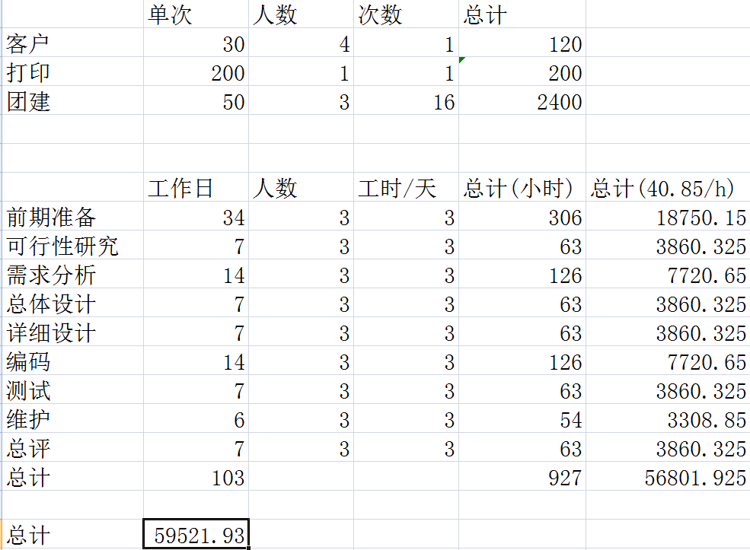表3 系统开发经费支出表

4.5局限性
该系统由学生进行开发，功能可能不是特别完备。

4.6技术条件方面的可行性
本节应说明技术条件方面的可行性，如：
- 现有的WEB框架和服务器的搭建技术等已经成熟，可以实现预期功能。
- 现有的微信小程序框架和云开发技术等已经成熟，可以实现预期功能
- 项目需要有编程基础，掌握数据库等相关技术的开发人2-3个，小组成员均学过静态网页建设和数据库原理等课程，满足要求。
- 系统难度适中，在3-4个月内可以实现。

5可选择的其他系统方案

5.1可选择的系统方案1——网站

5.1.1前端框架
Vue 是一套用于构建用户界面的渐进式框架。Vue 被设计为可以自底向上逐层应用。Vue 的核心库只关注视图层，易于上手，便于与第三方库或既有项目整合。^{[18]}
吴卓同学学习过静态网页建设这门课，对HTML和CSS等技术知识有一定了解。

5.1.2后端搭建
Spring Boot可以简单的创建一个可以运行的独立的、生产级别的应用系统。可以使用Spring平台和第三方库快速的开始，Spring Boot的很多应用需要很少的配置。^{[19]}
闫紫微同学学习过动态网络建设等课程，对后端开发等知识有一定的了解。

5.1.3服务器
用来装载javaweb程序，被称为web容器，jsp/servlet程序需要运行在Web容器上。tomcat是一种web服务器，可称作运行在服务器上的一种软件包。用来对服务器上的HTML文档提供访问权限控制。^{[20]}
小组成员正在学习软件体系结构，逐渐学习tomcat的使用。

5.1.4数据库
MySQL是一个关系型数据库管理系统，将数据保存在不同的表中，增加了速度并提高了灵活性。MySQL 是开源的，不需要支付额外的费用，支持大型的数据库。可以处理拥有上千万条记录的大型数据库；MySQL 可以运行于多个系统上，并且支持多种语言；并对PHP有很好的支持。^{[21]}
小组成员均学习过数据库原理，了解MySQL的使用。

5.1.5总结
方案：
采用Vue.js+ SpringBoot + Tomcat + Mysql 来实现旅行记录平台各模块。
优点：技术成熟稳定，可承载用户量大，无需升级配置等。
缺点：前期成本较高，技术难度较大，学习成本较高，不太适合主题实现平台。

5.2可选择的系统方案2——微信小程序

5.2.1前端框架
美团小程序框架mpvue | 组件化开发框架wepy | 官方框架MINA
mpvue是一个使用 Vue.js开发小程序的前端框架。  框架基于 Vue.js核心，mpvue修改了 Vue.js的 runtime和 compiler实现，使其可以运行在小程序环境中，从而为小程序开发引入了整套Vue.js开发体验。 | 组件化开发，完美解决组件隔离，组件嵌套，组件通信等问题,支持使用第三方npm资源，自动处理npm资源之间的依赖关系，完美兼容所有无平台依赖的npm资源包。 | 框架提供了自己的视图层描述语言 WXML 和 WXSS，以及基于JavaScript 的逻辑层框架，并在视图层与逻辑层间提供了数据传输和事件系统，可以让开发者可以方便的聚焦于数据与逻辑上。
表4 微信小程序前端框架对比表^{[22]}

由于开发人员没有Vue.js的基础，对HTML和CSS有一定了解，且暂时没有代码复用的需求，最终我们选择了MINA框架。

5.2.2后端搭建
 | 云开发 | 传统服务器
难易程度 | 简单 | 复杂
部署难易 | 基本上不用部署 | 部署费时费力
是否需要域名 | 不需要 | 需要
是否需要备案 | 不需要 | 需要
是否支持https | 不需要 | 需要
适合公司 | 中小型公司、个人 | 大公司
学习难易 | 容易上手 | 学习起来比较难
费用 | 免费版基本够用 | 200-2000/年
表5 微信小程序后端搭建信息对比表^{[23]}
微信只支持https协议，国内服务器必须解析域名进行ICP备案后，绑定ssl证书，然后才能使用，那么就需要等待30-40天的备案时间。但是如果使用小程序云开发，就不需要等待ICP备案的时间，开发完立马就能审核上线。此外，我们也不需要再购买服务器，节约资金，且传统服务器部署难度大，综合考虑我们选择了云开发。

5.2.3数据集
- 酒店数据
由于大众点评有反爬机制，所以部分数据爬取困难；去哪儿旅行、携程旅行推荐内容显示不全面，且没有较清晰的酒店列表清单。所以我们选择美团作为酒店数据来源。
- 餐饮数据
由于大众点评有反爬机制，所以部分数据爬取困难；去哪儿旅行有美食分类，但是鉴于此软件专门做旅行的酒店、机票、景点门票等订单方面，且分类没有美团齐全，故我们选择美团的网站来爬取数据。
- 景点数据
美团没有景点分类，所以排除；由于大众点评的反爬机制，部分信息不易爬取；而携程没有信息较为全面的景点列表，飞猪页面景点信息内容不完整。所以我们选择了去哪儿网站来爬取数据。

5.2.4部署上线
云函数右键，选择在终端打开，执行cnpm i，在node环境中，cnpm i执行完成后，右键云函数目录选择“创建并部署”。^{[24]}
提交审核，通过后，点击提交发布，线上版本就会显示当前提交版本，微信小程序中过几分钟就可以搜索到发布的小程序了。^{[25]}

5.2.4总结
方案：
采用Javascript + WXML + WXSS语言 + MINA框架 + 云开发功能 + CB算法来实现旅行记录平台各模块。
优点：使用方便，无需下载，技术难度适中，学习成本较低
缺点：用户量过大时，云开发基础配置可能不能满足，需要升级配置或购买服务器。

6投资及效益分析

6.1支出

6.1.1基本建设投资
房屋：学生寝室及校园图书馆、教学楼
设施：学校教室机房、开发人员已拥有的个人电脑
ADP设备；TBC......
通讯设备：开发者个人的手机和电脑
环境保护设备：无
安全与保密设备：无
ADP操作系统的和应用的软件：TBC......
数据库管理软件：无

6.1.2其他一次性支出
用户聚餐费：120rmb
打印费：200rmb

6.1.3非一次性支出
设备的租金和维护费用：0
软件的租金和维护费用：0
数据通讯方面的租金和维护费用：0
房屋、空间的使用开支：0
公用设施方面的开支：0
保密安全方面的开支：0
开发人员团建的开支：2400rmb
其他经常性的支出：暂无
任务 | 成本（元）
前期准备 | 18750.15
可行性研究 | 3860.325
需求分析 | 7720.65
总体设计 | 3860.325
详细设计 | 3860.325
编码 | 7720.65
测试 | 3860.325
维护 | 3808.85
总评 | 3860.325
总计 | 56801.925
*上述结果按照2019年IT行业年薪报告里每人61.275元每小时的薪资水平^{[13]}，结合甘特图中给出的具体所需时间得出。
表6 非一次性支出列表

6.2收益
本项目前期暂无收益，若要放到后期来看，可能会和一些旅游公司合作，植入广告。

6.2.1一次性收益
本项目短期暂无一次性收益。

6.2.2非一次性收益
后期可能会和旅游公司合作，植入广告，从而带来广告收入。

6.2.3不可定量的收益
获得的收益和微信小程序的使用人数有直接关系。

6.3收益／投资比
TBD......

6.4投资回收周期
TBD......

6.5敏感性分析
TBD......

7社会因素方面的可行性

7.1法律方面的可行性
本项目开发过程中运用到的爬虫技术，目前尚没有任何法律明确规定这样的行为违法。如何使用爬虫获取的数据和信息，大多数情况都是有明确的规定的。其次，我们爬取出来的信息不作为商用，更不爬取个人隐私数据去公开买卖。所以我们的爬虫操作并不违反任何法律。^{[26]}
本组开发人员所使用的开发软件均为正版授权软件，故不存在个人的侵权、妨碍和责任问题。

7.2使用方面的可行性
1、社会可行性：
随着社交网络的普及，拍照分享逐渐成为人们的习惯。各大手机应用商城和微信上，此类应用或小程序数量较少，种类单一。同时，我们发现年轻人热衷于在小众景点留下足迹、喜爱打卡大家推荐的地点。所以该项目在经过审核上市之后，不会缺少使用用户。
2、用户使用可行性：
该项目使用方法简单易懂，操作方法浅显明了，使用户可以在短时间内上手。使用时只需在微信内部搜索即可使用，不受平台、浏览器等控制。该产品简单快捷，功能基本可以满足用户需求，而且通俗易懂，故可以使用该产品。

8结论
开发人员正在进行此项目。

